

Estructura de datos y algoritmos fundamentales

Víctor Adrián Sosa Hernández

*Actividad integradora 3.2*

***Reto***

**María Fernanda Hernández Montes - A01704918**

**Paulina Cardoso Fuentes - A01701490**

**Paola Adriana Millares Forno - A01705674**

Campus Querétaro

02 de febrero de 2021

***Árboles***

Los árboles son una de las estructuras de datos más utilizadas. Se caracterizan por almacenar datos en nodos y enlazarlos de una manera jerárquica.

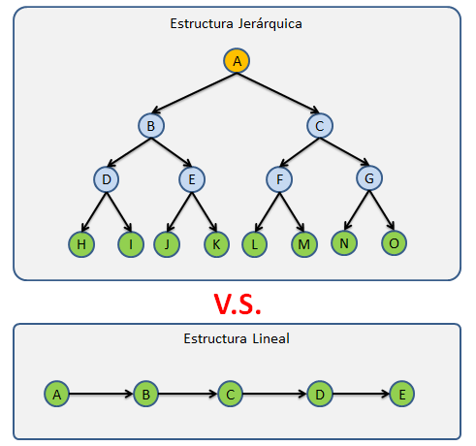

Uno de los principales beneficios de los árboles es la capacidad de acceso a los datos y la búsqueda de información, haciendo que sea más rápido acceder a los distintos datos que en una estructura lineal.

Al hacer uso de esta estructura de datos en nuestro reto, tenemos la capacidad de poder determinar la cantidad de ingresos que tenemos de una Ip, esto nos ayudará, ya que al saber que cierto dispositivo tiene muchos más ingresos de lo estipulado, este podría estar infectado por bots, por lo cual lo más lógico sería bloquearlo.

***Árboles de búsqueda binaria (BST)***

Los árboles de búsqueda binaria consisten en estructuras formadas por un nodo raíz y sus respectivos sub árboles, tanto el izquierdo como el derecho. Estos tienen diversos métodos, pero entre los más destacados están los métodos de visita, que pueden ser inorder, preorder, postorder o level by level; también existen métodos con los cuales podemos conocer la altura del árbol, hay métodos de búsqueda y formas de saber en qué nivel del árbol se encuentra el dato que estás buscando. Generalmente los árboles son estructuras veloces y fáciles de controlar.

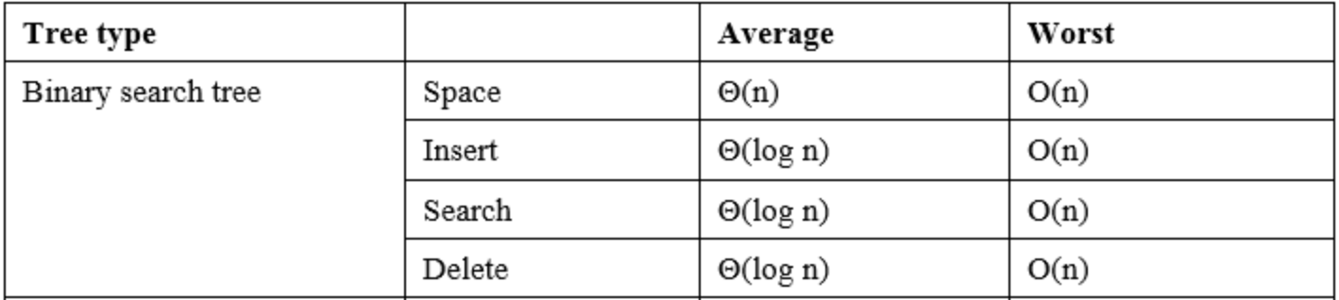

***Reflexiones individuales:***

***Fernanda:***Considero que este trabajo me permitió familiarizarme con los árboles y los beneficios que proveen sobre otros tipos de estructuras de datos, cuya organización es lineal. El comprender esto me brinda herramientas para posteriormente ser capaz de enfrentarme a retos en los que requiera implementar algoritmos eficientes en el acceso a la información almacenada, de una manera en la que el tiempo de acceso sea menor.

Pienso que haber comprendido estos puntos principales me brinda la oportunidad de desarrollar nuevas habilidades y, por ende, ser competente en nuevas áreas de mi carrera profesional.

***Paulina:*** Con esta actividad pude desarrollar mis conocimientos de árboles mucho mejor. Pude practicar lo visto en clase y aplicarlo con el caso de nuestro proyecto, de manera en que fui capaz de realizar todo correctamente y asegurarme de entender todo lo que vimos respecto al tema. Asimismo, me fue de mucho valor ir combinando los temas que hemos visto cada vez más, haciendo uso de apuntadores, listas, escritura de archivos, árboles, búsquedas, y todos los otros temas que nos han ayudado a realizar un mejor programa y más eficaz a la hora de programar. Todo esto me ayuda mucho a poner en práctica mis habilidades y seguir implementando algoritmos correctamente.

***Adriana:***Este trabajo me dio la oportunidad de practicar y afianzar los conocimientos que fui adquiriendo hasta este punto del curso. La lógica empleada fue uno de los mayores desafíos, ya que el uso de apuntadores y registros de memoria a veces puede ser algo complicado, pero una vez que conoces tu código y lo entiendes, esto se vuelve algo simple que te ayuda a hacer un trabajo de manera más eficiente. El uso de distintas funciones y la investigación que debimos realizar para resolver este problema, fueron de las cosas más enriquecedoras, ya que nos da la certeza de que podemos obtener aptitudes distintas y demuestra que vamos adquiriendo la capacidad de adaptarnos a distintas problemáticas.

***Casos de prueba:***

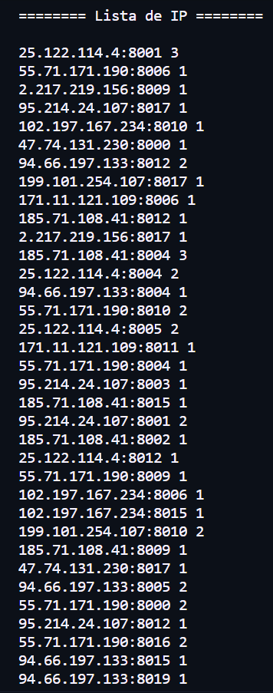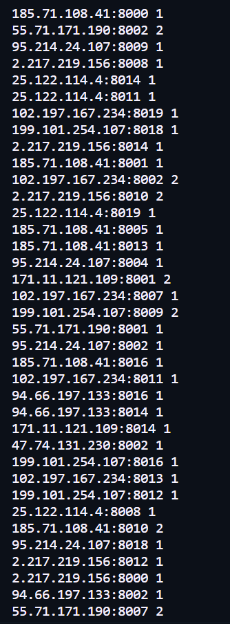

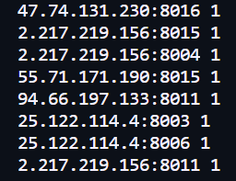

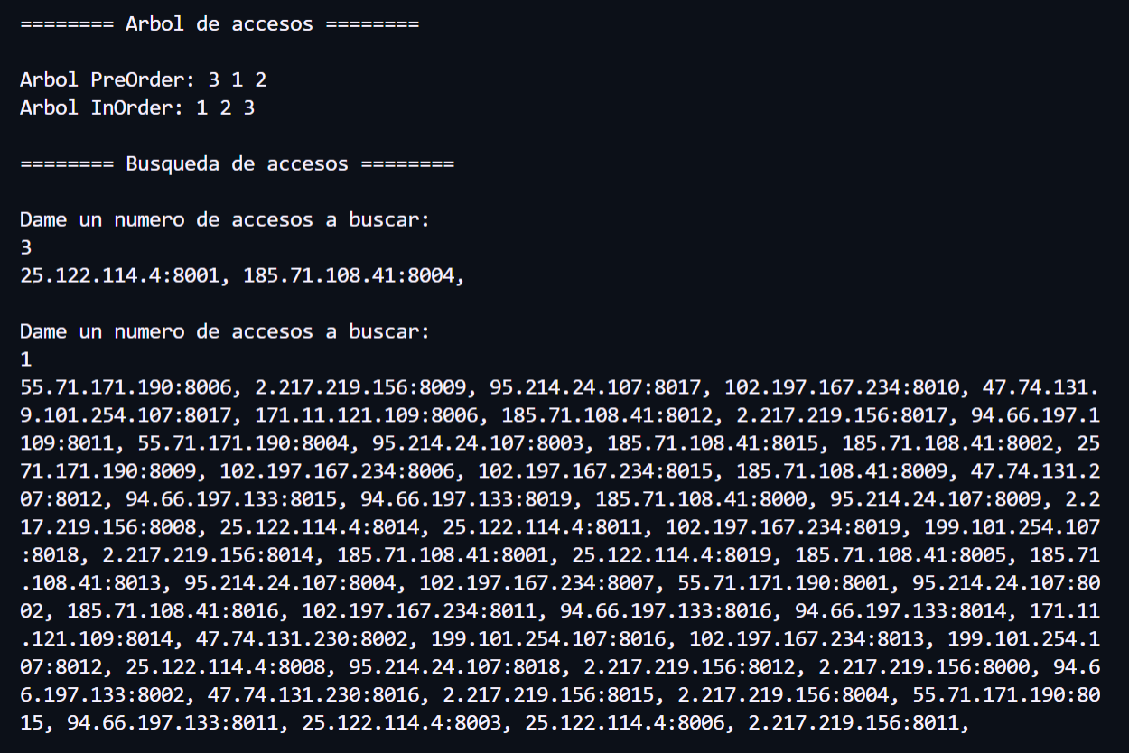

***Referencias:***

Estructura de datos - Árboles - Oscar Blancarte - Software Architecture. (2014, August 22). Oscar Blancarte - Software Architecture. <https://www.oscarblancarteblog.com/2014/08/22/estructura-de-datos-arboles/>

*ARBOLES BINARIOS DE BUSQUEDA*. (2021). Decsai.ugr.es. <https://decsai.ugr.es/~jfv/ed1/tedi/cdrom/docs/arb_BB.htm>

*Binary Search Tree | Data Structure Tutorial | Studytonight*. (2021). Studytonight.com. <https://www.studytonight.com/data-structures/binary-search-tree>